**ANEXO 1**

**FORMULARIO DE POSTULACIÓN**

|  |  |  |  |
| --- | --- | --- | --- |
| **IDENTIFICACIÓN PERSONAL/INSTITUCIONAL** | | | |
| Modalidad Colectiva |  | Modalidad Individual |  |
| Nombre de la persona responsable | |  | |
| Correo electrónico | |  | |
| Teléfono | |  | |
| Dirección postal | |  | |
| Anexar:   * Currículum artístico del artista/autor/creador o colectivo (portafolio, trayectoria) * Currículum de la propuesta de exposición (catálogos, prensa, material digital)   Este material anexo debe ser entregado de manera digital. | | | |
| **IDENTIFICACIÓN DE LA EXPOSICIÓN** | | | |
| Título de la exposición | |  | |
| Fechas de disponibilidad de la muestra. **[1]** | |  | |
| Tipo de exposición: indicar Técnica (Pintura, digital, fotografías, escultura, cerámica, colección, audiovisual, otro) | |  | |
| **FUNDAMENTACIÓN DE LA OBRA[2]** | | | |
|  | | | |

|  |
| --- |
| **FICHA TÉCNICA** |

1. Curaduría/Guión conceptual de la exposición:

* Indicar los principales aspectos que caracterizan el conjunto de obras y que justifican su elección, explicar el recorrido/relato construido. El guión conceptual facilitará la elaboración del texto definitivo que acompañará la obra.

1. Fotografías del conjunto de obras/piezas a exponer.

* Entregar una fotografía/ imagen de cada obra.
* Indicar nombre, técnica, medidas y año de creación de cada obra.

1. Propuesta de montaje (requisito excluyente)

* Materiales y accesorios necesarios para el montaje de las obras.
* Visualización de la exposición: Esquema visual o fotomontaje de organización y ubicación de las obras en el espacio.[3]

Ejemplo:

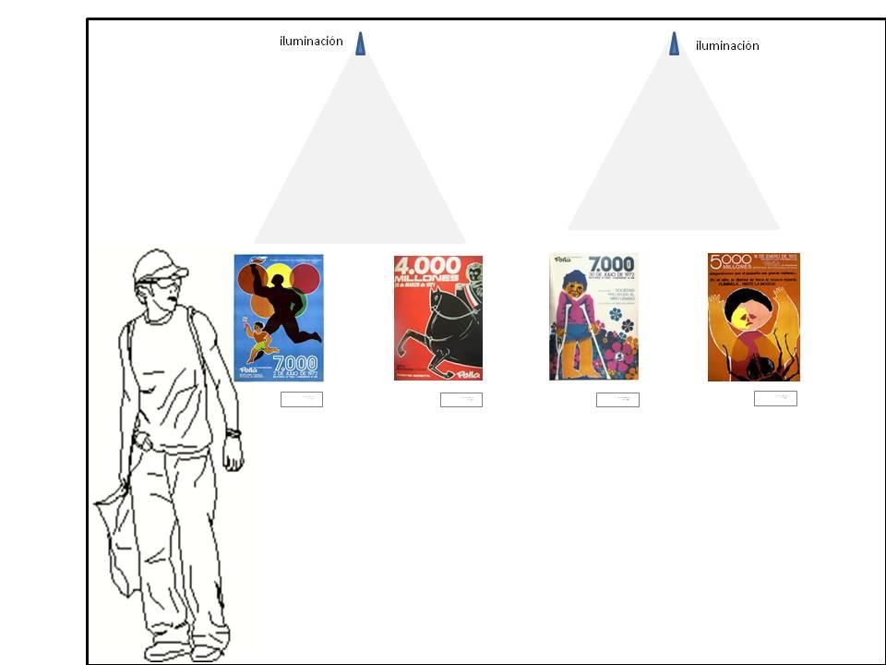 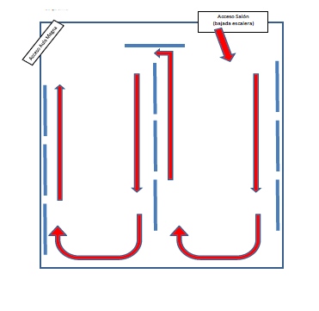

**imagen 1 imagen 2**

En la **imagen 1** se muestra la propuesta de montaje de obras en un panel y el tipo de iluminación que necesita.

En la **imagen 2** se muestra la disposición de los paneles para generar el recorrido de la muestra.

1. Las fechas definitivas estarán sujetas a disponibilidad y programación del espacio de exhibición y se acordarán con el/la coordinador(a) de la Sala.
2. Indicar cuáles son los conceptos que sustentan la exposición y que dan origen al desarrollo artístico.
3. Según los planos y ficha técnica de la Sala de Exposiciones descargables en el sitio web:  <https://extension.uct.cl/exposiciones/>